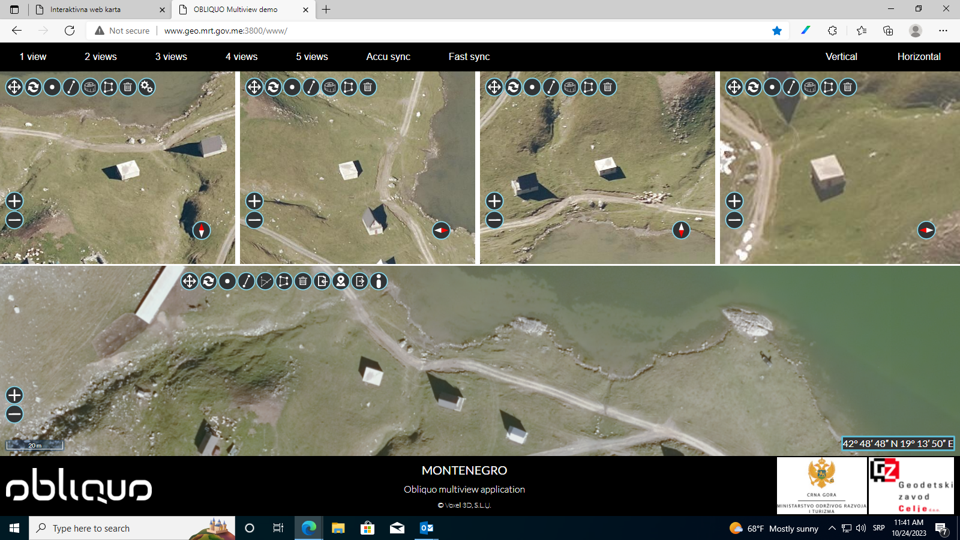KO Velje Duboko i Liješnje; katastarska parcela br. 2125